MANDALA

Categoria de vârstă : 6-12 ani

Autori: Istitutul Surzilor din Torino www.istitutosorditorino.org

Competențe:
- Elevii își vor stimula creativitatea și îşi vor exprima mai uşor sentimentele, emoțiile și gândurile care altfel ar fi greu de exprimat.
  - Formele și culorile mandalelor sunt o invitație la joc și permit copiilor să se concentreze.
  - Colorarea mandalelor le dă ocazia de a se bucura, de a-şi conştientiza capacitatea de alegere și observație, forța creativă și a simțul critic, în condiţii de siguranţă

Competențe conform curriculumului european:
http://eur-lex.europa.eu/legal-content/EN/TXT/?uri=LEGISSUM%3Ac11090

Evaluare formativă:
- Identifică instrumentele necesare
- Explică cum se folosesc materialele: etapele realizării mandalei, şi libertatea de a alege culorile
- Definește cuvintele: mandala, pătrate, cercuri, culori, tradiţii, culturi spirituale…

Evaluare sumativă:
- Stimulează într-o manieră simplă calmul, liniştea şi imaginaţia la copii
- Explică probleme importante cum ar fi tradiţii spirituale şi subiecte interculturale

Listă de vocabular specific/Cuvinte-cheie:
- Mandala, culori, creativitate, precizie, geometrie, înţelesuri, tradiţii, fantezie.

Scurtă descriere a contextului/scenariului educațional:
Această activitate manuală poate fi realizată cu elevii atât individual, cât și în grup.
Profesorul va pregăti materialele necesare pentru a colora o Mandală: hârtii, acuarele și markere. Profesorul va întreba elevii dacă știu care sunt formele de pe fişele lor și vor discuta răspunsurile. Profesorul le va cere apoi să aleagă o mandală și să o coloreze.
După activitatea de colorare a mandalei, profesorul le va cere copiilor să explice unul câte unul grupului de ce au ales o anumită mandală și culorile alese: ce înseamnă culorile pentru ei, ce înseamnă forma pentru ei ...
La final profesorul va explica ce sunt mandalele, ce înseamnă ele în tradițiile spirituale, iar discuția poate merge mai departe în funcție de elevi.
Profesorul va asista elevii.

Materiale necesare:
- Fişe cu mandala desenată (se pot prelua de pe internet), acuarele şi/sau markere.

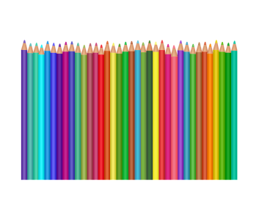
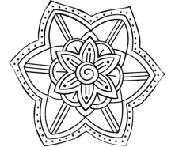

Sugestii pentru utilizarea limbajului mimico-gestual:
- Prezentați în limbaj mimico-gestual: vocabularul nou, materialele necesare și paşii de urmat

- Fiecare culoare cu numele ei!

VERDE

ROŞU

ROZ

PORTOCALIU

GALBEN

ALBASTRU

NEGRU

- Fiecare formă are culoarea ei! Colorează mandala.

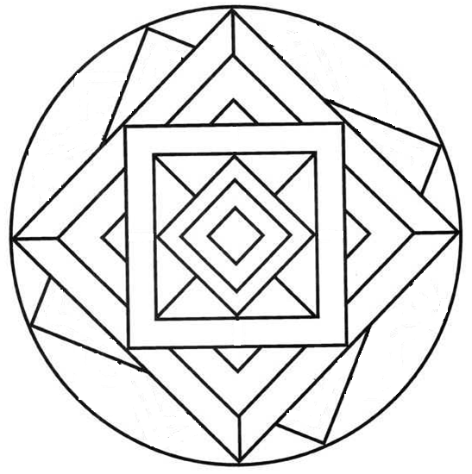
- Fiecare formă are numele ei. Scrie-l!

Acesta este un……………….. …………………..
Acestea sunt …………………..
Acestea sunt …………………..
- Colorează balonul cu culoarea preferată şi spune de ce îţi place!
Culoarea mea favorită este ______________________________________________________________________________________________________________________________________________________________________________________________________________
- Colorează ţara din care provine mandala:

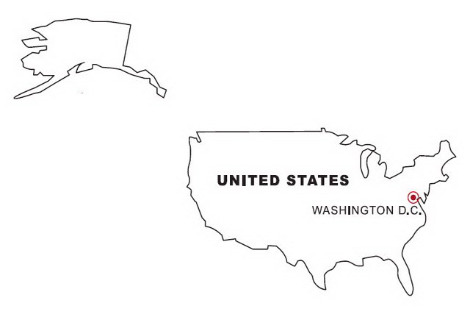

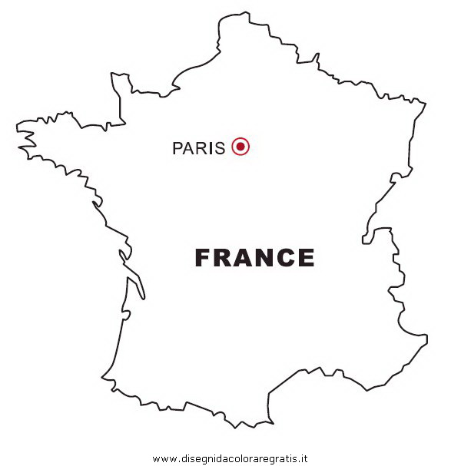
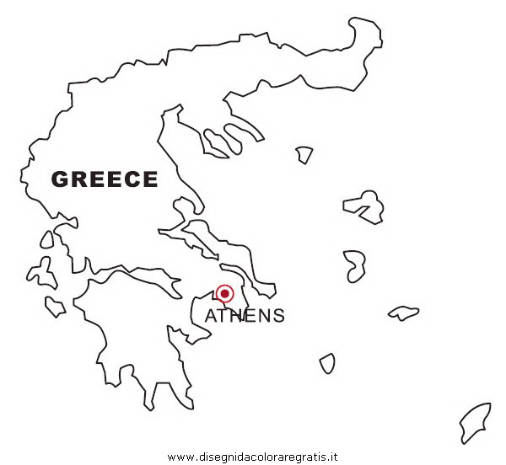
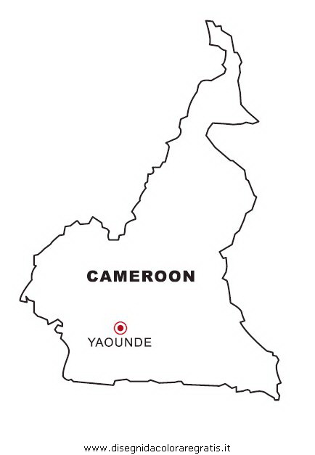
- Decupează imaginile și alcătuiește puzzle-ul.

- MANDALA 3D!
Vizionează acest videoclip
https://www.youtube.com/watch?v=p5X6xkVCHUU
şi alege de ce ai nevoie pentru a o realiza.

Link-uri/Resurse utile:

- https://www.youtube.com/watch?v=8OFTl7jR1Pg
- https://www.youtube.com/watch?v=bwDYIRt2oO8
- https://www.youtube.com/watch?v=TWqwjeWCAZI

